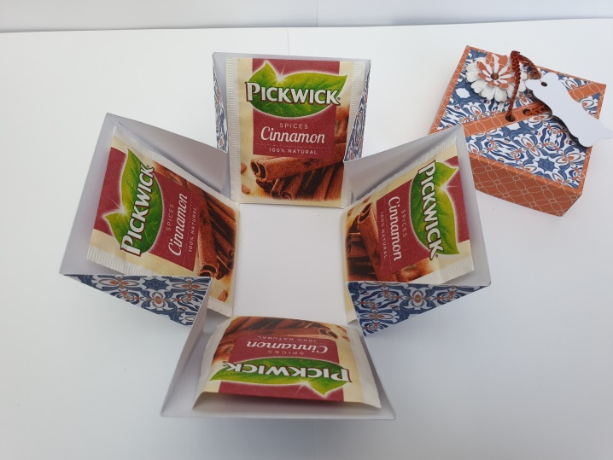
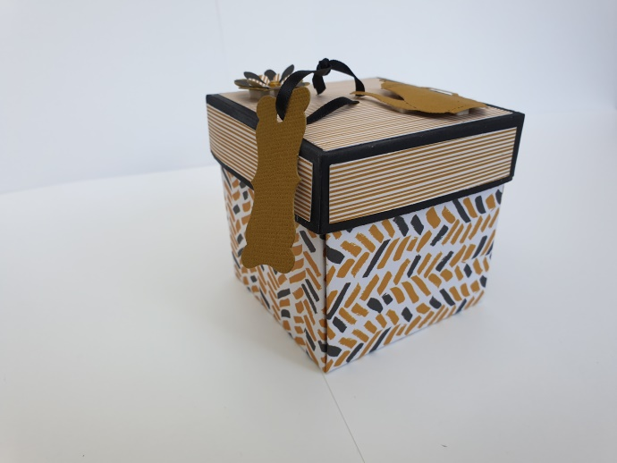
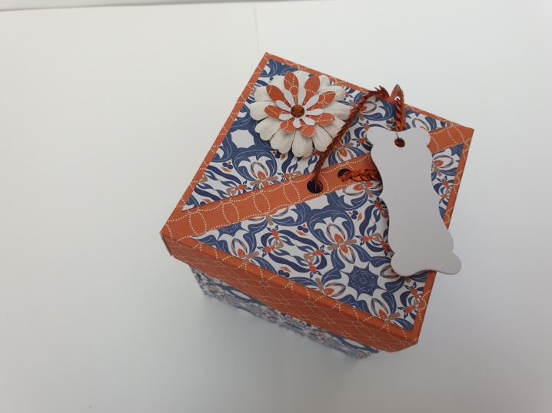
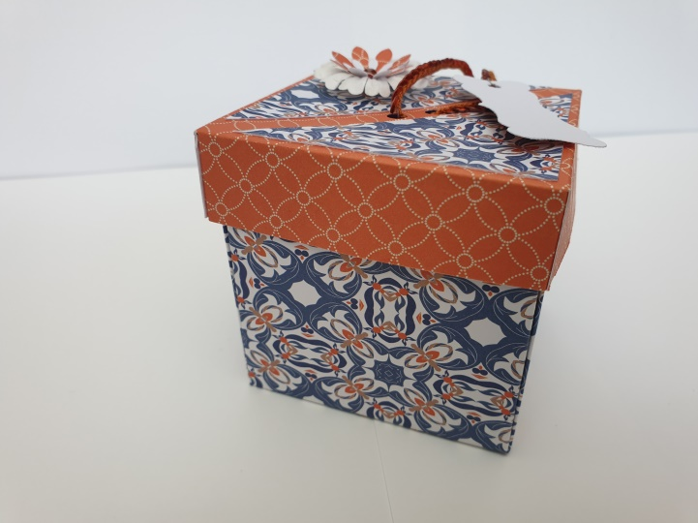
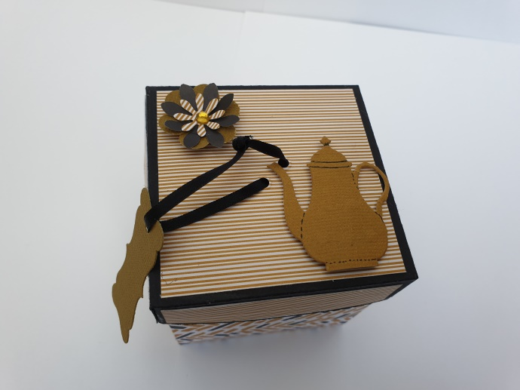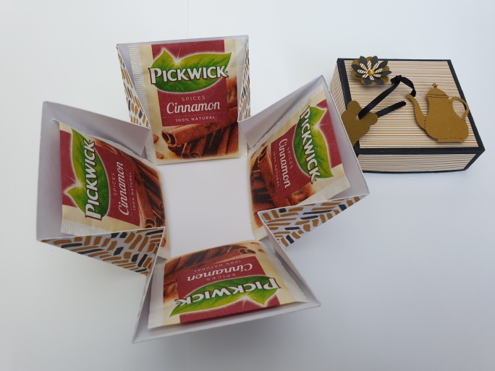
Theedoosje
Benodigheden:
- 4 knijpers
- Liniaal
- Schaar
- Papier voor doosje 19,5 x19,5 cm
- Papier voor deksel 11 x11 cm
- Wat lint
- Decoratie papier
- Rilpen of 1 van de poten van een schaar
- Theezakjes
- Bonbon
- Lijm
- Versiersels

Handleiding

Doosje:
Snij of knip een vierkant van 19,5 bij 19,5 cm (dit wordt het doosje).
Ril vouwlijnen op 6,5 en 13 cm. Aan allebei de zijden van het vierkant. Dit kan met een rilpen of een saté prikker.

Zet Snijlijnen op de 4 hoeken

Trek 2 diagonale lijnen van hoek naar hoek

×

Knip de 4 hoekpunten af
Vouw de rechte lijnen naar binnen en weer terug.
Vouw nu 2 aansluitende zijden omhoog en het hoekje laat je naar binnen vallen. Vouw deze vouw met je vingers.
Doe dit op alle 4 de hoeken.
En klaar is je doosje!

Deksel
Knip of snij een vierkant van 11 bij 11 cm.

Ril op 2 cm van alle zijdes. En knip aan 2 kanten de 2 cm in.
Vouw alle lijnen, ook de kleine hoekjes. Zet de zijkanten omhoog, doe lijm op de buitenkant van de kleine flapjes en plak ze op de binnenkant van de korte zijkant. Beide zijden.
En klaar is de deksel!

Versier het doosje en vul het met verschillende theesoorten en zet in het midden een Ferrero Rocher of een andere verpakte bonbon.

